**INSTITUCION EDUCATIVA TECNICA LA SAGRADA FAMILIA**

**AREA: CIENCIAS SOCIALES GRADO: SEXTO ( ) GUIA DOCENTE: MARIA LUCERO MONJE**

**ALUMNO: __________________________________________**

**TEMA: LA CIVILIZACION INDIA**

La civilización india floreció en la península del Indostán al sur del continente asiático, la mayor parte de su territorio está rodeado por las aguas del mar arábigo y el océano indico. En el norte se encuentra la cordillera del Himalaya y su territorio se encuentra surcado por dos grandes ríos: el Indo y el Ganges, este último es considerado rio sagrado y a sus aguas acuden anualmente creyentes hindúes para purificar su alma. **El** **desarrollo histórico** de esta civilización se analiza a partir de los siguientes periodos:

|  |  |  |  |  |  |  |  |  |
| --- | --- | --- | --- | --- | --- | --- | --- | --- |
| **periodo** | **Aspecto socioeconómico** | | | | | |  | **Aspecto cultural** |
|  |  |  | | |  | |  |  |
| Mohenho Daro y Harappa | Sus | habitantes | | | practicaron | | la | Basaron sus construcciones en planos |
| 2500- 1800 A.C. | agricultura de regadío, la ganadería, | | | | | | | urbanísticos. Tuvo un sistema de pesas |
| el comercio y los trabajos en bronce. | | | | | | | y medidas y escritura jeroglífica. |
|  |
|  |  | | | | | | |  |
| Védico | La tribu de los arios invadió la | | | | | | | Este periodo debe su nombre a los |
| 1800- 1000 A.C. | península. | | Eran | | ganaderos | | y | libros sagrados de los arios. La sociedad |
| conocían el uso del hierro. Con sus | | | | | | | india evoluciono hacia los valores y |
|  |
|  | armas y caballos sometieron a la | | | | | | | asumió una actitud mística que |
|  | población de piel negra que | | | | | | | superaba los placeres |
|  | habitaba en el país. | | | | |  |  |  |
|  |  | | | | | | |  |
| Brahmánico | Las creencias tradicionales de antes | | | | | | | Los sacerdotes o brahmanes regían la |
| 1000 -321 A.C. | de la | invasión | | | aria | volvieron a | | vida. Se completó la conquista de la |
| ocupar su lugar en la sociedad y | | | | | | | llanura del Ganges y se inició la de |
|  |
|  | fueron asumidas por los nuevos | | | | | | | Decán por los indoeuropeos. |
|  | gobernantes. | | |  |  |  |  |  |
|  |  |  | |  | | |  |  |
| Imperial | India | unifico | | políticamente | | | su | Predominó el budismo. En el siglo I AC |
| 321 A.C al 480 D.C. | territorio. | | El | primer | | imperio | fue | el imperio se desmembró y se restauró |
| creado por príncipes de la dinastía | | | | | | | bajo el imperio Gupta. India continuo |
|  |
|  | Mauria. Inspirados en el budismo se | | | | | | | su prosperidad económica, fue el |
|  | dictaron | | numerosas | | | leyes, | se | periodo del máximo desarrollo de la |
|  | fundaron hospitales y se mejoraron | | | | | | | ciencia, el arte y las letras. |
|  | las condiciones de los pobres. | | | | | |  |  |
|  |  | | | | | | |  |
| Hinduista | Se impuso de nuevo el pensamiento | | | | | | | Este periodo termina con la pérdida |
| Siglos VI al XIII | brahmánico y se fundó la religión del | | | | | | | definitiva de la independencia de la |
| hinduismo. | | La | | unidad política | | | India, primero a manos de los |
|  |
|  | lograda en el periodo anterior se | | | | | | | musulmanes y luego de los ingleses |
|  | perdió y las provincias recobraron | | | | | | | quienes dominaron hasta mediados del |
|  | cierta autonomía. | | | |  |  |  | siglo XX. |
|  |  |  |  |  |  |  |  |  |
| **ORGANIZACIÓN SOCIAL DE LOS INDIOS** | |  |  |  |  |  |  |  |

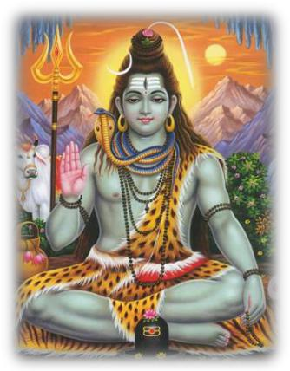La organización social de los indios era bastante marcada y se dividía en varias castas, principalmente en cuatro castas que eran las más importantes:



* **Los Brahmanes**: Estos eran los encargados de la parte espiritual del pueblo, eranuna especie de sacerdotes que se encargaban de leer e interpretar los santos escritos para poder dar guía espiritual al pueblo y llevar a cabo las distintas ceremonias y ritos religiosos.
* **Los Kshatriyas**: Estos dominaban la parte militar, ya que representaban a losguerreros defensores del pueblo y del monarca. Además, estos mismos se encargaban de la parte administrativa en calidad de funcionarios para asegurar que se cumplieran los decretos y mandatos del monarca.
* **Los Vaishyas**: Estos personajes estaban dedicados a la parte alimenticia del pueblo,los cuales trabajaban como artesanos y comerciantes para así poder suministrar las cosas necesarias al pueblo de parte del gobierno.
* **Los Sudras**: Estos representaban la casta más baja, compuesta de campesinos y personas del pueblo que sededicaban a vivir como súbditos del reino indio y servidores de las demás castas. Eran gente muy trabajadora y principalmente era una casta creada de indígenas sometidos para que realizaran dichos trabajos, una especie de esclavos. **Los parias** o intocables, quienes eran rechazados.

**RELIGIÓN DE LA CIVILIZACIÓN INDIA**

La civilización india **se caracteriza por practicar el hinduismo y el budismo**, las cuales muchas veces se consideran más filosofías que religiones. Estas ramas religiosas se extendieron a varias partes del mundo, incluida [China,](http://mundoantiguo.net/china/) formando parte importante en la adoración de millones de personas.

**HINDUISMO** –Está basado en la importancia de la conducta y cómo esta afecta nuestra vida y la de otras personas, yaque las consecuencias se representan con lo que se conoce como Karma, el cual sostiene la idea de que todo lo que hagamos en una vida lo pagaremos en la siguiente. Esto se debe a que en el hinduismo se cree en la reencarnación, la cual se basa en el renacimiento una y otra vez en distintos cuerpos, seres y ambientes, todos condicionados por la vida y conducta que hayamos llevado en la anterior.

**BUDISMO** –Tiene que ver principalmente en la búsqueda de la felicidad duradera a través de nuestra conducta en elpresente, sin importar el pasado ni el futuro. Su principal deidad es Buda, el cual logró alcanzar el pleno y perfecto despertar, para luego compartir sus enseñanzas a través de lo que se conoce como Las Cuatro Nobles Verdades: reconocer que se sufre, buscar las causas del sufrimiento, dejar de sufrir y por último, dejar las causas que producen el sufrimiento.

**DIOSES DE LA CULTURA INDIA**

El hinduismo tiene muchas variaciones y dependiendo de la persona y su carácter, se adora a distintos dioses y se lleva un estilo de vida diferente. Pero entre los dioses más destacados del hinduismo podemos mencionar los siguientes:

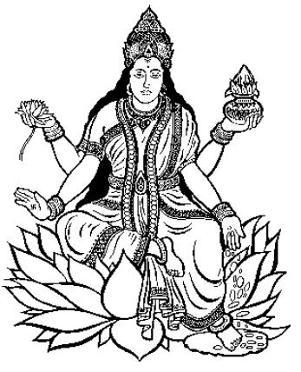

* **Brahma**: Este es considerado como el dios creador del universo y forma parte dela trinidad Trimurti, junto a Vishnú y Shiva. Es el esposo de la diosa del conocimiento Saraswati y también de Savitri, que es la hija del dios sol. Este dios se representa con cuatro cabezas, cuatro caras y cuatro brazos, donde cada boca recita uno de los cuatro Vedas.
* **Vishnú**: Es el dios principal del visnuismo, donde se representa como el creador,preservador y destructor, pero que luego dio origen al dios Brahma y Shiva. Se cree que habita en un paraíso que está conformado por piedras preciosas y oro, llamado Vaikuntha.
* **Shiva**: Tiene el papel del dios destructor en la trimurti, pero es considerado eldios principal en el shivaismo. Se le representa como un dios asceta que habita en el monte Kailash, pero al mismo tiempo se le representa como un esposo, dueño de la familia conformada por su esposa Párvati y sus hijos Ganesha y Kartikeia.
* **Rama**: Representa uno de los dioses más importantes y venerados de la India, al cual se le da la figura de un jovende piel azul y con un moño en la cabeza, característico de los ascetas. Además, es portador de un arco y una flecha con lo que promete proteger.
* **Indra**: Este se consideraba una de los dioses más importantes antes de que llegara el hinduismo. Es el dios de laguerra, el rayo, el cielo visible, la tormenta y la atmósfera, por lo que se le representa con una espada con ondulaciones. En el hinduismo llegó a convertirse en un dios importante, el rey de todos los semidioses, solamente superado por la Trimurti.
* **Agni**: Es el dios del fuego, el cual se complace en los sacrificios y actúa como el mensajero de los demás dioses.Además, es un dios inmortal y siempre es joven, renovado por el fuego cada día, representado con dos cabezas.

**ECONOMÍA DE LA CIVILIZACIÓN INDIA**

La economía de los indios **dependía de una gran variedad de trabajos**, entre ellos podemos mencionar la agricultura como principal medio de vida, logrando cultivar cebada y trigo. Además, se cultivaban legumbres, sésamo, melones y dátiles, aparte del arroz en ciertas zonas específicas cerca de los ríos Ganges. Por otro lado, los indios también vivían de la ganadería, para lo cual domesticaron una gran variedad de animales de carga, entre ellos el buey, el elefante, el asno, el camello, el búfalo. Además, desarrollaron el arte de la hilandería, para confeccionar distintas clases de textiles en lana y algodón. De hecho, aún en la actualidad se considera el algodón como uno de los materiales más importantes en la industria textil.

También aprendieron a trabajar la metalurgia con materiales como el cobre para la construcción de armas, además del estaño y el plomo. Se adornaban con ornamentos elaborados en oro, plata, marfil y piedras preciosas, las cuales también comercializaban. Adicionalmente, se puede mencionar el comercio como parte importante del progreso económico de todo el territorio hindú, por medio del cual se logró sacar provecho de la exportación de productos metálicos y minerales de valor, y también de productos agrícolas.

**GRANDES APORTES CULTURALES DE LA CIVILIZACIÓN INDIA**

La civilización india **dejó un legado importante en ámbitos de arte, ciencia y disciplinas que actualmente se utilizan en otras** **sociedades**. Podemos mencionar:

**– MATEMÁTICAS** –Los hindúes **fueron los que iniciaron las ciencias matemáticas**, elaborando un sistema decimal (contarde uno a diez) que se conserva hasta nuestros días, además de la creación del número 0 junto a [los mayas.](http://mundoantiguo.net/maya/) También los indios desarrollaron la relación que existe entre la circunferencia y el diámetro, mejor conocido como el número Pi. Es muy probable que los hindúes hayan contribuido a la creación del ábaco, ya que este se originó en el continente asiático. Así como el ajedrez.

**– ARQUITECTURA** –El arte de la arquitectura de los hindúes es una de las obras maestras de la humanidad, ya que realzanel urbanismo y la extravagancia de los emperadores que las construyeron. Esta arquitectura es realizada con ladrillos de adobe, la cual se encuentra hasta en su fachada, logrando crear edificios enormes para la época en que fueron construidos.

Además, se puede ver el uso de la geometría en sus formas, lo cual se combina con una arquitectura de gran magnitud, vistosa para cualquier persona que visite esta región. Muchas de estas técnicas y materiales se han utilizado para mejorar estructuras modernas gracias a los hindúes.

**– MEDICINA** –Fueron los hindúes quienes empezaron a utilizar el método de esterilización y también del uso de drogaso medicinas para curar a los enfermos. Además, los hindúes se especializaron en la cura de las picaduras de serpientes, elaborando medicamentos a base de hierbas. Por otro lado, la medicina de la India logró descubrir las técnicas necesarias para realizar cirugías y suturas intestinales, algo bastante avanzado para aquel momento.

**LITERATURA DE LOS INDIOS**

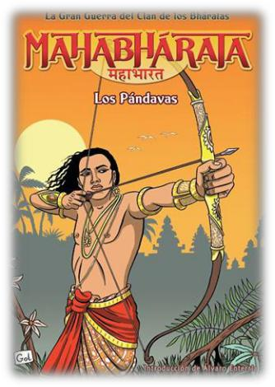

La literatura hindú **lleva unos 4.000 años desde su aparición** en el territorio de los indios y la cual estaba escrita en el idioma sánscrito, de ahí que a veces se le nombre como literatura sánscrita. En aquel tiempo tan remoto, se utilizó la literatura hindú para plasmar ideas en el ámbito de la sabiduría, la religión y el culto con textos como los Veda, los cuales eran textos bases del hinduismo.

Posteriormente, se escribieron otros textos como los llamados Mahabbarata y Ramayana, dos obras poéticas de gran importancia en esta cultura, los cuales fueron escritos en sánscrito épico.

El **Mahabbarata** es un conjunto de narraciones y consejos ubicados en el ámbito legal y moral, pero que a su vez contiene un montón de costumbres y tradiciones hindúes que son de gran valor.

Por otro lado, el **Ramayana** se centra más en leyendas antiguas (como la de Rama y su esposa) e ideas filosóficas y teológicas, lo cual lo convierte en uno de los libros más importantes de la India.